Вечер встречи «Путешествие в страну Светофорию».
Участники: родители, дети старшей группы, воспитатель, учитель-логопед, музыкальный руководитель.
Задачи: Закреплять знания детей о правилах дорожного движения; продолжать воспитывать культуру поведения на улице, внимательность, умение ориентироваться при переходе дороги; систематизировать знания детей и их родителей о правилах дорожного движения. Развивать совместное творчество детей, родителей, педагогов.
Оборудование: дорожные знаки, шапочки зверей, театральная ширма «Теремок», буклеты для родителей.
Ход мероприятия:
Воспитатель.
Здравствуйте уважаемые родители. Сегодня мы с вами собрались для того чтобы поговорить о ПДД. Для чего нам нужно знать их соблюдать, а главное учить наших детей.
Причиной дорожно-транспортных происшествий часто становятся дети. Случается это из-за незнания ими правил дорожного движения.
Дети не соблюдают правила дорожного движения, не умеют ориентироваться в ситуациях на дороге, у них нет опыта, психологической подготовленности, и что самое главное, нет положительного примера перед глазами. Каждое дорожное - транспортное происшествие, в которое попал ребенок, - это прямой укор взрослым.
Именно с раннего детства ребенок должен получить азы дорожной культуры, тогда для него в любом возрасте будет естественной культура поведения за рулем или на пешеходной дорожке. Все, что усвоит ребенок в этом возрасте, прочно останется в памяти.
Учитель-логопед.
Немного исторических фактов: «Как появились правила дорожного движения»
Давным-давно, когда машин ещё не было, люди передвигались по дорогам пешком, верхом на лошади или в повозке. В те давние времена люди не знали о правилах дорожного движения и поэтому происходили частые столкновения людей и лошадей друг с другом. Многие историки считают что, основателем правил дорожного движения является Юрий Цезарь –император Римской империи. Во времена своего правления он старался упорядочить движения на улицах Рима. Это происходило примерно около 2000 лет назад.
В России первые правила дорожного движения были установлены в 17 веке, согласно царскому указу. Правила состояли из нескольких строк и объясняли, как вести себя на дорогах. Со временем правила дорожного движения были введены в каждой стране с различными правилами и норами, что было большой проблемой для путешественников. Но в 1909 году на международной конференции было принято решение о международном стандарте правил. Также на этой конференции были введены первые дорожные знаки в истории.
Воспитатель.
Хотелось бы с вами поговорить о том, как безопасно перевозить ребенка в транспорте.
Современные дети привыкают к поездкам в автомобиле с пеленок. И опасностей тут как ни печально подстерегает множество – от момента приближения к авто до момента выхода из него. Как же сделать чтобы ребенок был в безопасности?
Выезжая на дорогу с ребенком в машине, максимально обеспечить малышу безопасность — обязанность взрослого. Малыш имеет больше шансов выжить и остаться невредимым, когда перевозится в специально удерживающем устройстве (автолюльке или автокресле), соответствующем росту и весу ребёнка, или иных средств, позволяющих пристегнуть ребёнка с помощью ремня безопасности.
Берегите самое ценное - детей.
Учитель-логопед.
Как вы думайте, как дети лучше запоминают? Конечно играя. И сейчас мы будем играть все вместе. Тем самым закрепим знание детей по правилам дорожного движения.
(Приглашаются дети)
Воспитатель.
Ребята, сегодня пришли родители к нам в гости. Они будут вместе с вами играть, а заодно и проверят, насколько хорошо вы знаете Правила Дорожного Движения.
Дорогие гости! Приглашаем вас в сказочную страну Светофорию. А для разминки предлагаем вам игру «Топай – хлопай». Когда утверждение правильное хлопаем, когда неправильно топаем.
Игра «Топай – хлопай».
- По пути в д/с дети должны держать маму за руку.
- По пути в д/с дети бегут далеко от родителей впереди.
- Мальчик едет на велосипеде по дороге.
- Девочка играет в мяч во дворе.
- Дети идут по тротуару.
- Люди переходят дорогу по пешеходному переходу.
- Мальчик помог бабушке перейти через дорогу.
- Девочка в автобусе сидит, а бабушка стоит.
- Мальчик уступил дедушке место в автобусе.
- Если нет тротуара, то надо идти посередине дороги.
- Если нет тротуара, то надо идти по краю дороги (обочине).
Учитель-логопед.
А теперь, взрослые и ребятки, отгадайте-ка загадки.
Загадки
- Эту ленту не возьмешь
И в косичку не вплетешь.
На земле она лежит,
Транспорт вдоль по ней бежит. (Дорога)
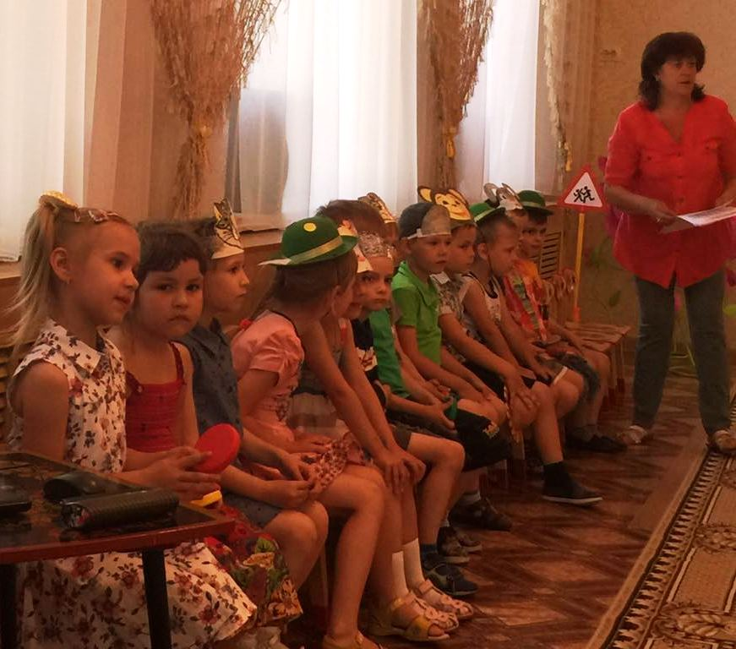
- Никогда я не сплю,
На дорогу смотрю.
Подскажу, когда стоять,
Когда движенье начинать. (Светофор)
- Тут машина не пойдет.
Главный здесь – пешеход.
Что друг другу не мешать,
Нужно справа путь держать. (Тротуар)
- Что за транспорт такой
Что везет тебя домой.
Он бежит туда-сюда,
Упираясь в провода. (Троллейбус)
- Под ногами у Сережки
Полосатая дорожка.
Смело он по ней идет,
А за ним и весь народ. (Зебра)
- На обочинах стоят,
Молча с нами говорят.
Всем готовы помогать.
Главное – их понимать. (Дорожные знаки)
- Две дороги долго шли
И друг к дружке подошли.
Ссориться не стали,
Пересеклись и дальше побежали.
Что это за место,
Всем нам интересно. (Перекресток)
- Наш автобус ехал-ехал,
И к площадочке подъехал.
А на ней народ скучает,
Молча транспорт ожидает. (Остановка)
- Двух колес ему хватает,
И мотор не подкачает.
Нужно только завести
– И счастливого пути! (Мотоцикл)
- Это что за магазин?
Продается в нем бензин.
Вот машина подъезжает,
Полный бак им заливает.
Завелась и побежала.
Чтоб другая подъезжала. (Заправочная станция)
- У строителей в почете
Этот умный грузовик.
Он почти всегда в работе,
Отдыхать он не привык.
Привезет и сам разгрузит
Щебень, гравий и песок,
А потом спешит обратно
Как бы не был путь далек. (Самосвал)
- Рядышком с шоссе лежит,
По ней транспорт не бежит.
Ну а если вдруг беда,
То съезжают все сюда. (Обочина)

Воспитатель.
Предлагаем поиграть, правильный ответ дать.
Словесная игра «Это я, это я, это все мои друзья!».
- Кто из вас в автобусе тесном уступает старикам место?
Дети. «Это я, это я, это все мои друзья».
- Кто из вас идет вперед только там, где переход?
Дети. «Это я, это я, это все мои друзья»
- Кто бежит вперед так скоро, что не видит светофора?
Дети молчат.
- Знает кто, что красный свет означает – «хода нет»?
Дети. «Это я, это я, это все мои друзья».
- А кто из вас, идя домой, гуляет на проезжей части мостовой?
Дети молчат.
Логопед.
Наконец настало время для сюрприза.
Строго нас вы не судите
Нашу сказку посмотрите.
Сказка-сценка «По дороге в теремок».

Воспитатель.
Перейти через дорогу
Вам на улицах всегда
И подскажут и помогут
Говорящие цвета.
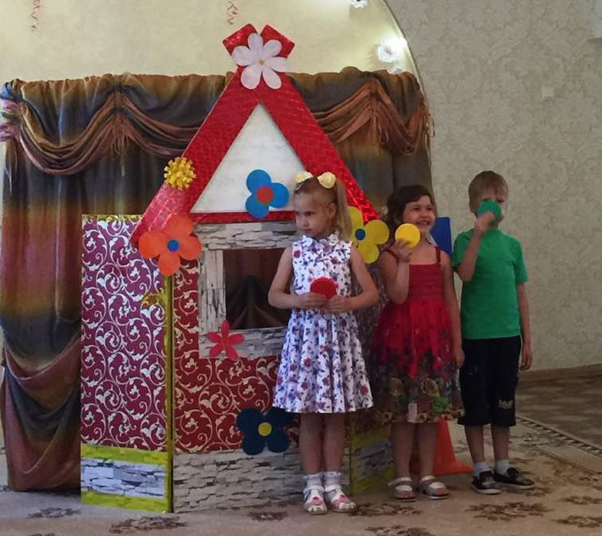
(Светофорик) Алиса.
Если свет зажегся красный,
Значит, двигаться опасно!
Даша.
Желтый свет - предупрежденье,
Жди сигнала для движенья.
Кирилл Л.
Свет зелёный говорит:
«Пешеходам путь открыт!»

Учитель-логопед.
Любите ребята сказки
Вижу заблестели глазки
Сядьте, тихо посидите
Мою сказку не спугните.
Воспитатель:
На обочине дорог
Был построен теремок
Теремок для всех зверей
Для зайчат, ежат, мышат,
Для лисичек и волчат,
И, конечно, медвежат.
Вот стоит наш теремок
Как красив он, как высок!
Как дорогу переедешь –
В теремочек попадешь:
Новоселье ждет зверят
В терем все они спешат.
(Светофорик). Алиса
Шагайте осторожно
И только там где можно!
Воспитатель.
Ежи к терему бегут
Яблоки с собой несут.
Ежик: Никита
Я по правилам хожу
Не опасно мне, ежу!
Я примерный пешеход.
Там иду где переход.
Ежик: Кирилл Ш.
Правила я уважаю,
Я всегда их соблюдаю.
Воспитатель.
Ежи в терем попадут.
Место там себе найдут
Котята по полю бегут,
В теремочек попадут!
Котенок: Лера
Знает кошка – переход
От машин всегда спасет!
Если переход наземный –
Называется он зеброй.
Котенок: Коля
Если нету перехода
На дорогу не спеши.
А внимательно и строго
Влево-вправо посмотри!
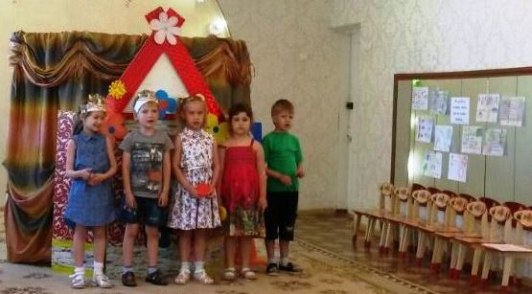
Воспитатель.
Котята в терем поспешите,
Место там себе найдите.
По тротуару зайчата прыг – скок!
На новоселье спешат в теремок.
Зайчонок: Настя П.
Правила знают зайчата на «пять»
Ведь по дороге опасно скакать!
Зайчонок: Мирик
Вот машина – ее берегись,
Под колесами не окажись!
Воспитатель.
Зайчата в терем попадут.
Место там себе найдут.
Вот зеленые лягушки –
Длинноногие квакушки,
У светофору поскакали
И, как вкопанные встали.
Лягушка: Настя Н.
Загорелся красный свет –
И лягушкам хода нет.
Лягушка: Толя
Вот и желтый огонек
Ждут лягушки, не идут

Лягушки: (хором)
А зеленый появился
Для лягушек путь открылся.
(Светофорик): Кирилл Л
Нужно слушаться без спора
Указаний светофора!
Воспитатель.
И лягушка в теремок
Прыг – скок, прыг – скок!
А вот медвежонок
Что он творит?
Посередине дороги рулит.
Вправо и влево мишка виляет,
Встречным машинам
Он сильно мешает.
Эй, медвежонок, себя береги,
С шумной дороги быстрее сверни.
Медвежонок: Денис
Если с опасной дороги свернешь
Целым к друзьям в теремок попадешь.
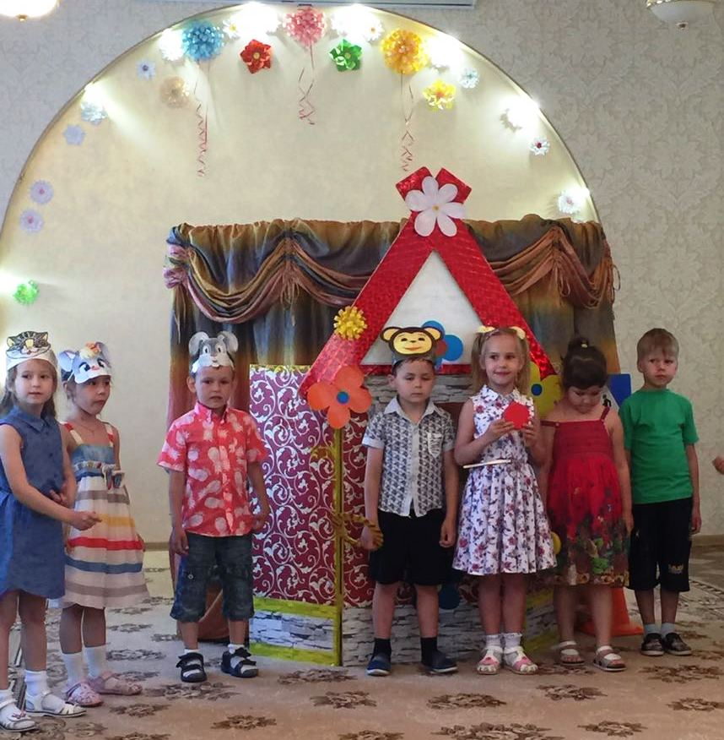
Учитель-логопед:
Если будешь соблюдать
Правила движения,
В теремочек попадешь,
Ты на новоселье.
Воспитатель:
Правил дорожных на свете не мало.
Всем нам их выучить бы не мешало
Нельзя малышам по дороге кататься
И за машины опасно цепляться!
(Светофорик) Алиса.
Сказку, дети, эту вспоминайте,
Правила дорог не нарушайте.
Дети (хором).
Чтоб не волновались никогда родители,
И спокойны были за рулем водители.

Песня «Кто придумал светофор?».
Под музыку дети выходят из зала.

Подведение итога мероприятия:
Воспитатель.
Уважаемые родители! Сегодня мы с вами рассмотрели очень важную тему, знания о которой нужны для сохранения жизни и здоровья наших ребят. Родители - первые педагоги своих детей. Ваши дети учатся законам улицы, беря пример с вас. Уберечь ребенка от беды на дороге – долг всех взрослых. Поэтому предлагаю и дальше сотрудничать по формированию и выполнению у детей знаний поведения на улицах города, соблюдения ими правил дорожного движения.
Учитель-логопед.
Спасибо вам, родители, что вы посетили и приняли активное участие в нашем мероприятии. Я думаю, что вам было приятно видеть, как дети участвовали в конкурсах и как много они знают о Правилах Дорожного Движения.
(Родителям предлагается буклет «Безопасные шаги на пути к безопасности на дороге (памятка для детей и родителей).
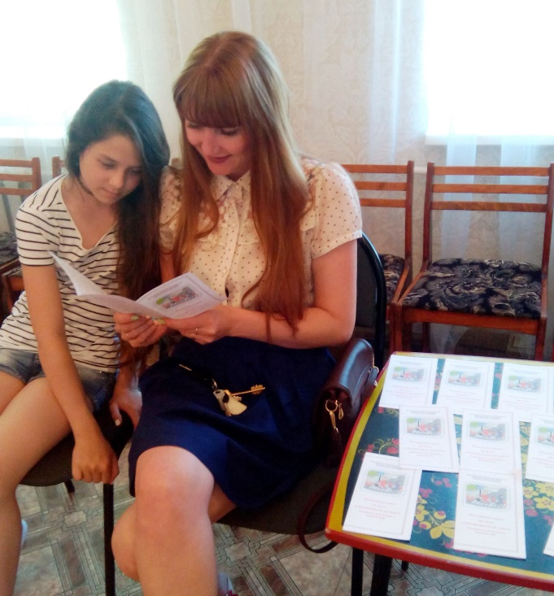

Список литературы
- Э.Я.Степанкова, М.Ф.Филенко «Дошкольникам – о правилах дорожного движения».
- «Правила дорожного движения». Сост. Н.А.Извекова и др. М: «ТЦ Сфера»; 2005 г.
- «Правила дорожного движения», М: «Третий Рим». 2006 г.
- «Добрая Дорога Детства», № 18 (156). 2007 г

